Nuestra misión: “Formar hombres y mujeres **Cristianos**, **Nobles** y **Capaces”**



**Curso: Quinto Básico A y B**

**Asignatura: Tecnología.**

**Clase: CONOCER MATERIAS PRIMAS DE ORIGEN VEGETAL.**

**Instructivo: Realiza la siguiente actividad relacionada con las materias primas. Para poder comprender de mejor manera puedes visitar la siguiente página web** <https://www.youtube.com/watch?v=fdzH3Ttb7C0>

1. **Una vez que termines tu actividad, la debes enviar al mail:** [**trabajosquintosbasicos@gmail.com**](mailto:trabajosquintosbasicos@gmail.com) **para su posterior corrección.**

**Para poder visualizar está actividad en classroom debes ingresar con el siguiente código:** **3y5dztp**

**EDUCACIÓN TECNOLÓGICA - 5°AÑOS BÁSICOS A- B GUÍA N°10**

**NOMBRES Y APELLIDOS:**

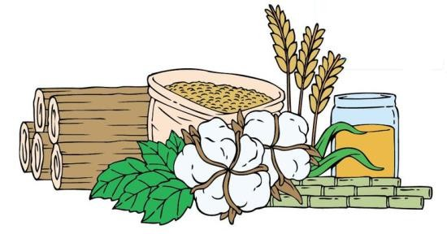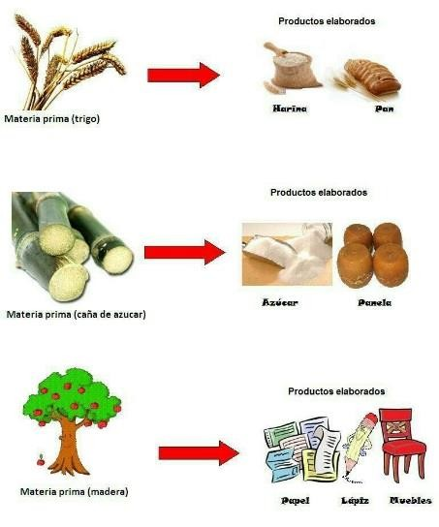**OBJETIVO: Conocer materias primas de origen vegetal**

|  |
| --- |
| **MATERIAS PRIMAS DE ORIGEN VEGETAL**  Son los elementos extraídos de la naturaleza los cuales son transformados en materiales, los que se convertirán en bienes de consumo.  En otras palabras, las materias primas sirven para fabricar o producir un producto, siendo necesario, por lo  general que sean refinadas para poder ser usadas en el proceso de elaboración de un producto.  Ejemplos de materias primas de origen **vegetal**: lino, algodón, madera, foque, celulosa, cereales, frutas y verduras, semillas, trigo etc. |
| **TE PRESENTO EJEMPLOS DE MATERIAS PRIMAS QUE DAN ORIGEN A ELEMENTOS QUE ESTÁN EN TU HOGAR TRASFORMADAS** |
| **Primero se extraen las materias primas de la naturaleza. Posteriormente dichas materias primas se transforman en materiales y, por**  **último, se emplean éstos**  **para fabricar el producto Tecnológico.** |
| **No olvidar que para que una materia prima llegue a ser un producto debe tener los**  **siguientes pasos:**  1º Extraer de la naturaleza las materias primas que necesitemos.  2º Transformar las materias primas en materiales.  3º Con estos materiales elaborar el producto.  • **MATERIA PRIMA ► MATERIAL ► PRODUCTO**  Tronco de árbol ► Tablero de madera ► mesa |

|  |  |  |
| --- | --- | --- |
| **COMPLETA LOS RECUADROS** | | |
| **MATERIA PRIMA** | **PRODUCTO CONFECCIONADO NOMBRA** | **DIBUJA EL PRODUCTO** |
| **LANA DE OVEJA** |  |  |
| **FLOR DE ALGODÓN** |  |  |
| **GIRASOL** |  |  |
| **UVA** |  |  |
| **CACAO** |  |  |